ARCGIS PLUGIN

# Aufbau

Dieses Arcgis Plugin macht den REST Service über einen andockbaren Dialog direkt aus ArcMap heraus ansprechbar. Die geocodierten Koordinaten werden im Fenster und auf der Map dargestellt.

# Verwendungszweck

Geocodieren von Adressen direkt in ArcMap.

# Libraries

Das Plugin nutzt das REST Interface zum Senden und Auswerten der Requests. Visualisierung und Umsetzung geschieht mit ArcObjects und Windows Forms.

# Funktionsweise

Das Plugin ist als Dockable Dialog umgesetzt.

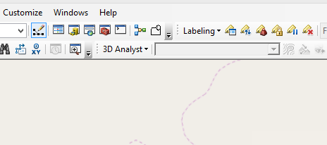

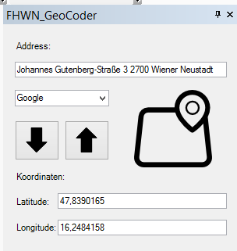

**2**

**4**

**3**

**5**

**1**

1. Adressfeld
2. Poviderauswahl
3. (Forward) Geocoding (Adresse -> Koordinaten)
4. Reverse Geocoding (Koordinaten -> Adresse)
5. Koordinatenfelder

Für das ‚normale‘ Geocoding wird die zu codierende Adresse im Adressfeld (1) eingegeben, der gewünscht Geocodingservice (2) gewählt und die Geocoding Taste (3) betätigt.

Die Koordinaten zur angefragten Adresse scheinen in den Koordinatenfeldern auf. Die Karte zoomt zur Adresse, die durch einen aufflashenden Punkt an den erhaltenen Koordinaten angezeigt wird.

Für das reverse Geocoding werden die Koordinaten in den Koordinatenfeldern (5) eingegeben, der gewünscht Geocodingservice (2) gewählt und die Reverse Geocoding Taste (4) betätigt.

Die Adresse zu den angefragten Koordinaten scheint in den Adressfeld (1) auf. Die Karte zoomt zur Adresse, die durch einen aufflashenden Punkt angezeigt wird.

